**Thời gian ôn tập:** Tuần 1: từ ngày 06/09/2021 đến 11/09/2021

**Nộp bài trước:** **7 giờ 00 ngày 09/09/2021**

**Môn Thể dục Khối 8**

**BÀI THỂ DỤC KHỐI 8- 35 NHỊP**

**Học sinh mở Link video xem bài giảng:**

<https://youtu.be/OLrKsQU4daY>

**Link nộp bài**

[**https://forms.gle/J8oy4EErCUG9mASa7**](https://forms.gle/J8oy4EErCUG9mASa7)

**MỤC TIÊU:**

1. Mục tiêu về kiến thức:

* Hiểu được khái niệm về kỹ thuật các động tác của bài Thể dục 35 nhịp. Phân biệt và gọi tên được các động tác trong bài.

.2. Mục tiêu về kĩ năng:

* Thực hiện đúng các động tác và kỹ thuật bài Thể dục và biết áp dụng vào tập luyện hàng ngày.

3. Mục tiêu về thái độ:

* Rèn tính tích cực, tự giác, chinh phục thành tích của bản thân.

**LÝ THUYẾT**

* Bài Thể dục 35 nhịp được thiết kế riêng theo đặt thù của lứa tuổi.
* Bài Thể dục gồm 7 động động tác ghép lại thành bài liên hoàn.
* Tay: 1-3
* Chân: 4-8
* Lườn: 9-13
* Tay này chạm mũi chân kia: 14-17
* Phối hợp: 18-25
* Chân: 26-29
* Bật nhảy: 30-35
* Bài thể dục này thuộc dạng bài các động tác phát triển chung. Nghĩa là bài này dành cho Nam và Nữ không phân biệt giới tính.

**BÀI TẬP**

* Sau khi xem clip hướng dẫn các em tự ôn tập tại nhà.
* Các em tập luyện theo phương pháp soi gương (Thầy cô tập bài ngược hướng với bài chính các em chỉ cần nhìn thấy và tập theo).
* Yêu cầu tập luyện nghiêm túc và thường xuyên.
* Nhớ khởi động nhẹ trước khi tập luyện.
* Nếu có phần nào chưa rõ các em liên hệ trực tiếp với thầy cô của mình để được giải thích.

*Cách thức làm nộp bài:*

* Tuần 1: xem và làm bài nộp bài trên google form.
* Tuần 2: nộp clip từ nhịp 1 đến nhịp 8.
* Tuần 3: nộp clip từ nhịp 1 đến nhịp 17.
* Tuần 4: nộp clip từ nhịp 1 đến nhịp 25.
* Tuần 5: nộp clip từ nhịp 1 đến nhịp 29.
* Tuần 6: nộp clip từ nhịp 1 đến nhịp 35.
* Tuần 7: Ôn tập chuẩn bị kiểm tra.
* Tuần 8: nộp toàn bài lấy điểm giữa kỳ 1.

***Lưu ý; trước khi quay clip học sinh vào camera chọn video> cài đặt > Ξ > chất lượng video > SD 720p, 30fs hoặc hd 720p, 60fs , chọn độ phân giải thấp xuống để giảm dung lượng lưu trữ, đảm bảo file nộp có dung lượng dưới 10M nhé các em. Hoặc học sinh có thể chụp hình các động tác và gửi lại cho thầy cô cũng theo link nộp bài. Chú ý giảm độ phân giải ảnh ở mức thấp nhé các em.***

***Trong trường hợp mở link nộp bài không được, các em copy đường link và dán vào khung địa chỉ nhé. Hoặc sử dụng trình duyệt khác Google chrome như Coccoc, firefox, …***



**Thông tin giáo viên bộ môn:**

|  |  |  |  |
| --- | --- | --- | --- |
| Họ tên giáo viên | Lớp | Zalo  điện thoại | Mail |
| Nguyễn Huy Khang | 8/1,2,4,5,8 | 0903166252 | nhk4791@gmail.com |
| Nguyễn Giang Nam | 8/7,9,10,11 | 0918922733 | giangnam2733@gmail.com |
| Châu Minh Trí | 8/3,6,12,13 | 0908857152 | minhtri25d@gmail.com |

**Chúc các em tập luyện tốt.**

**BÀI THỂ DỤC LỚP 8 - 35 NHỊP**

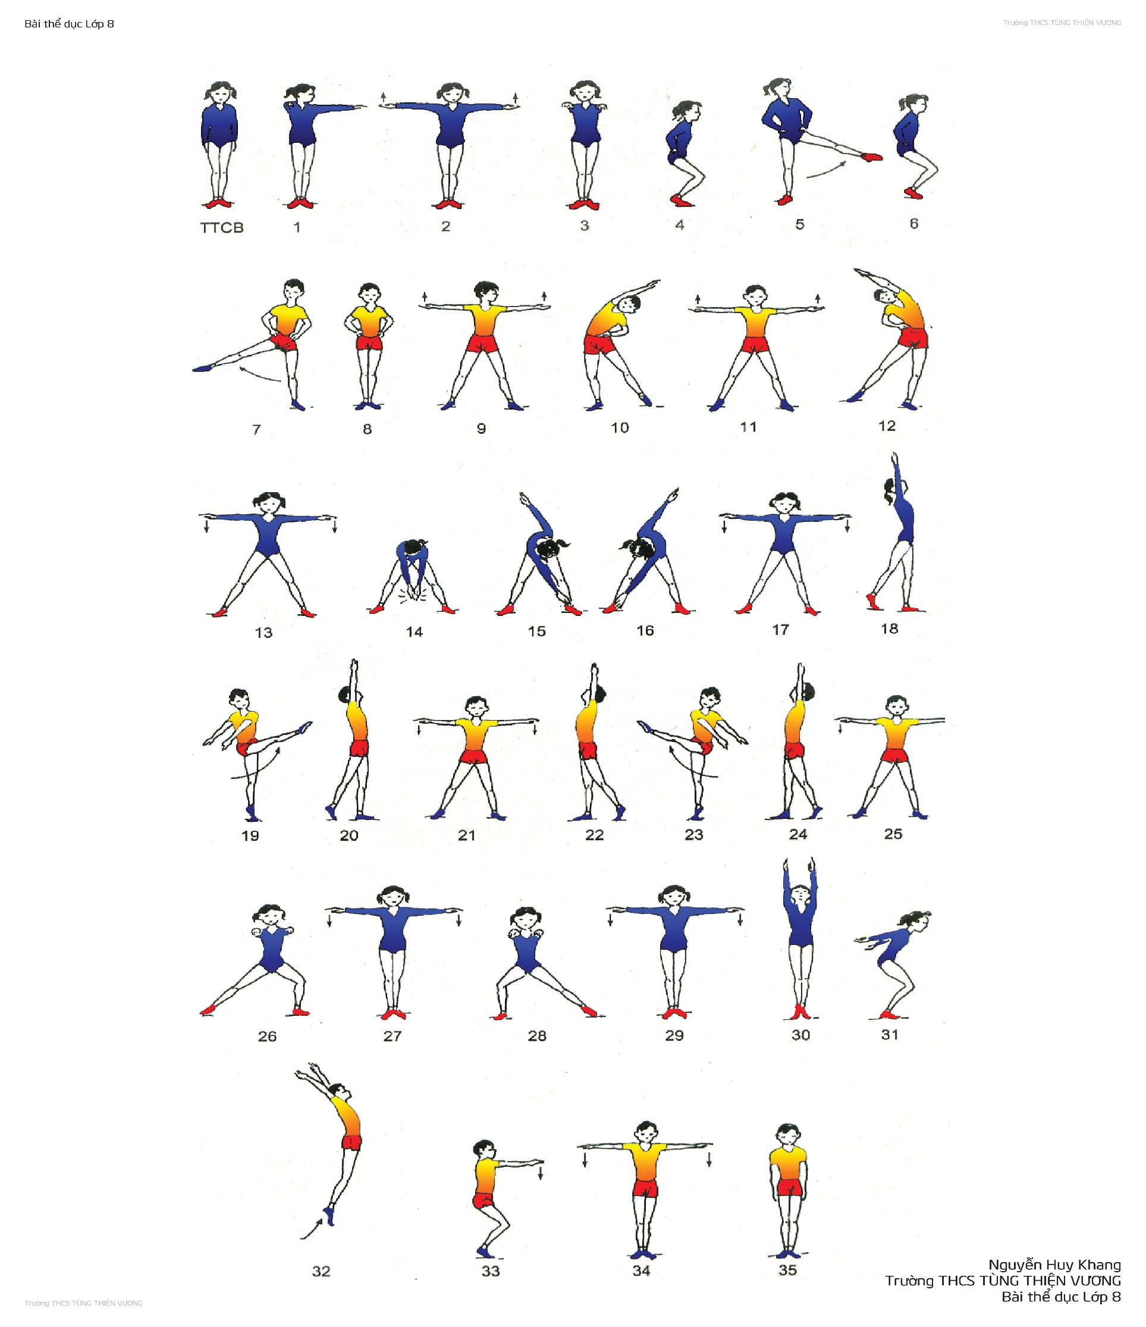

**CÂU HỎI CŨNG CỐ**

BÀI THỂ DỤC LIÊN HOÀN LỚP 8 - 35 NHỊP

Câu 1: Bài Thể dục với cờ có bao nhiêu động tác?

1. 7
2. 8
3. 9
4. 10

Câu 2: Bài thể dục phát triển chung thường:

1. Dành riêng cho Nam
2. Dành riêng cho Nữ
3. Dành cho Nam và Nữ
4. Không câu nào đúng

Câu 3: Hãy chọn tên các động tác trong bài thể dục mà em đang tập?(Chọn 2 đáp án):

1. Tay
2. Thăng bằng
3. Vặn thân
4. Kiểng gót

Câu 4: Bài thể dục này có thể tập khi nào :

1. Khi đang đi học
2. Khi có thời gian rỗi
3. Khi nghỉ ngơi
4. Vào buổi chiều

Câu 5: Trong bài thể dục trên có bao nhiêu nhịp?

1. 30
2. 35
3. 40
4. 45

Câu 6: Khi thực hiện bài thể dục em cần chú ý điều gì về hơi thở?

1. Nhịp lẻ thì hít vào, Nhịp chẵn thì thở ra.
2. Nhịp lẻ thì thở ra, Nhịp chẵn thì hít vào

Câu 7: Khi thực hiện bài thể dục em cần chú ý điều gì về hướng tay với thân và mặt đất?

1. Tay song song khi ra trước và dang ngang.
2. Tay song song khi dang ngang.

Câu 8: Trong tập bài thể dục chân nào sẽ bước trước?

1. Chân trái

Chân phải